Весенний лёд беспечности не прощает!

Во время весеннего паводка происходит немало несчастных случаев с людьми на воде из-за невыполнения элементарных правил предосторожности. Одни этих правил не знают, другие же ими пренебрегают. Лед на реках становится рыхлым, «съедается» сверху солнцем, талой водой, а снизу подтачивается течением. Очень опасно по нему ходить: в любой момент может рассыпаться под ногами и сомкнуться над головой. Очень опасны карьеры, мелкие водоёмы. Вода в них поднимается, заполняет водоём, и там, где накануне ещё было мелко, на другой день глубина может резко увеличиться, что представляет большую опасность.
Водоемы и реки всегда притягивают детей: в последний раз покататься на коньках, спуститься с крутого берега на санках или просто поиграть на льду….

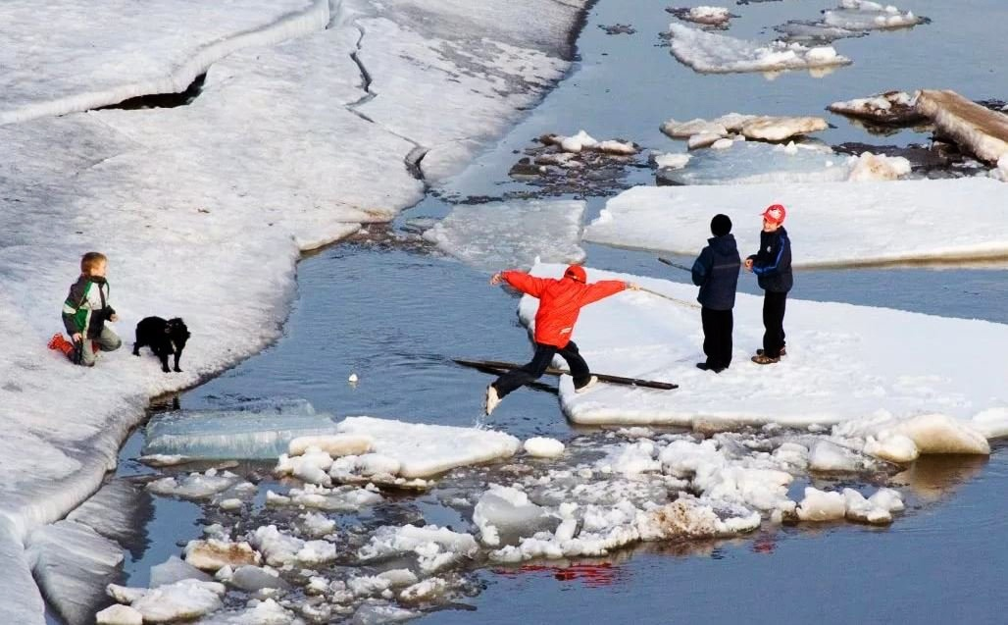

Дети не всегда осознают опасности, которые их поджидают, вот почему чаще всего несчастные случаи происходят с детьми. Ответственность за жизнь и здоровье детей, лежит на Вас, уважаемые родители.
Не оставляйте детей без присмотра!

Помните:
- На весеннем льду легко провалиться;
- Быстрее всего процесс распада льда происходит у берегов;
- Весенний лед, покрытый снегом, быстро превращается в рыхлую массу.
Родители и педагоги! Не допускайте детей к реке без надзора взрослых, особенно во время ледохода; предупредите их об опасности нахождения на льду при вскрытии реки или озера. Расскажите детям о правилах поведения в период паводка, запрещайте им шалить у воды. Оторванная льдина, холодная вода, быстрое течение грозят гибелью. Разъясните детям меры предосторожности в период ледохода и весеннего паводка.

В период весеннего паводка и ледохода ЗАПРЕЩАЕТСЯ:
- выходить на водоемы;
- переправляться через реку в период ледохода;
- подходить близко к реке в местах затора льда;
- стоять на обрывистом берегу, подвергающемуся разливу и обвалу;
- собираться на мостиках, плотинах и запрудах;
- приближаться к ледяным заторам, отталкивать льдины от берегов;
- измерять глубину реки или любого водоема;
- ходить по льдинам и кататься на них.

ВЗРОСЛЫЕ И ДЕТИ, СОБЛЮДАЙТЕ ПРАВИЛА ПОВЕДЕНИЯ НА ВОДНЫХ ОБЪЕКТАХ, ВЫПОЛНЕНИЕ ЭЛЕМЕНТАРНЫХ МЕР
ОСТОРОЖНОСТИ — ЗАЛОГ ВАШЕЙ БЕЗОПАСНОСТИ!

Пожарная часть (п.Юганская Обь)
ФКУ ХМАО-Югры «Центроспас-Югория» по Нефтеюганскому району

